Obecní úřad Želenice

a

FCC Regios, a.s.

pořádají mobilní svoz nebezpečných složek komunálního odpadu pro obec Želenice
Datum: sobota 20.5.2017, od 9.00 hod do 10.00 hod.
Sběrna bude přistavena:
- před OÚ
Fyzické osoby mohou v tomto časovém rozmezí odevzdat ZDARMA tyto níže uvedené nebezpečné odpady:
- zářivky a výbojky
- autobaterie a monočlánky
- vyjeté oleje a použité olejové filtry, vč. obalů
- použité fritovací oleje
- barvy a laky, včetně obalů
- kyseliny, rozpouštědla, čističe a další domácí chemii
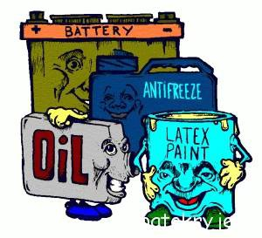
- nádobky od sprejů
- staré a nepotřebné léky
- lednice
- TV, PC

